|  |  |  |
| --- | --- | --- |
| **Curso: Séptimo Básico** | **Tema: Legado Mundo Clásico.** | **Fecha: 27-07-2020.** |
| **Objetivo Aprendizaje (7):** Analizar, apoyándose en fuentes, el canon cultural que se constituyó en la Antigüedad clásica, considerando la centralidad del ser humano y la influencia de esta cultura en diversos aspectos de las sociedades del presente (por ejemplo, escritura alfabética, filosofía, ciencias, historia, noción de sujeto de derecho, relaciones de género, ideal de belleza, deporte, teatro, poesía y artes, entre otros).(Registrar objetivo en el cuaderno). | | |
| **Actividad**: Identifican la herencia del mundo grecorromano. | | |

**ACTIVIDAD: EL LEGADO CULTURAL DEL MUNDO CLÁSICO**

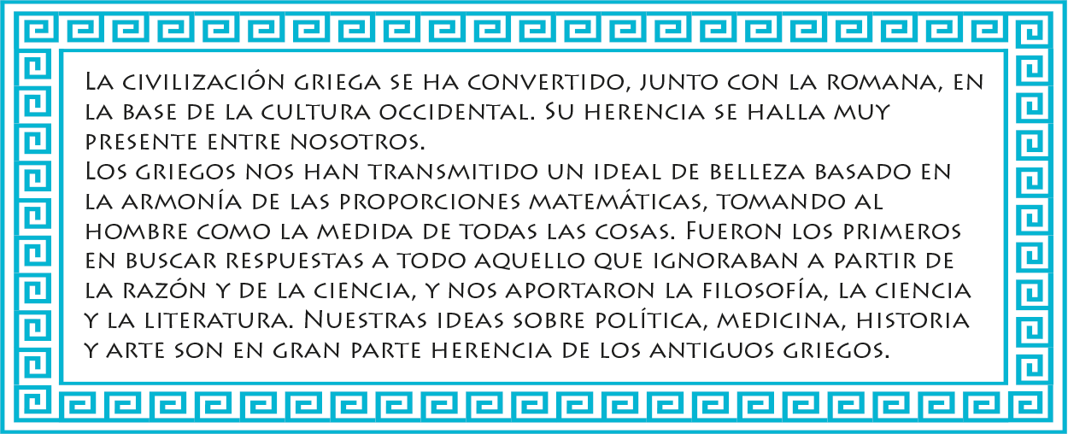

1. Busque en el diccionario la definición de LEGADO y escríbala en el siguiente recuadro.



**ANÁLISIS DE IMÁGENES:**

1. Observe cada una de las imágenes y señale qué aspectos del mundo clásico están presentes en cada uno de ellas.

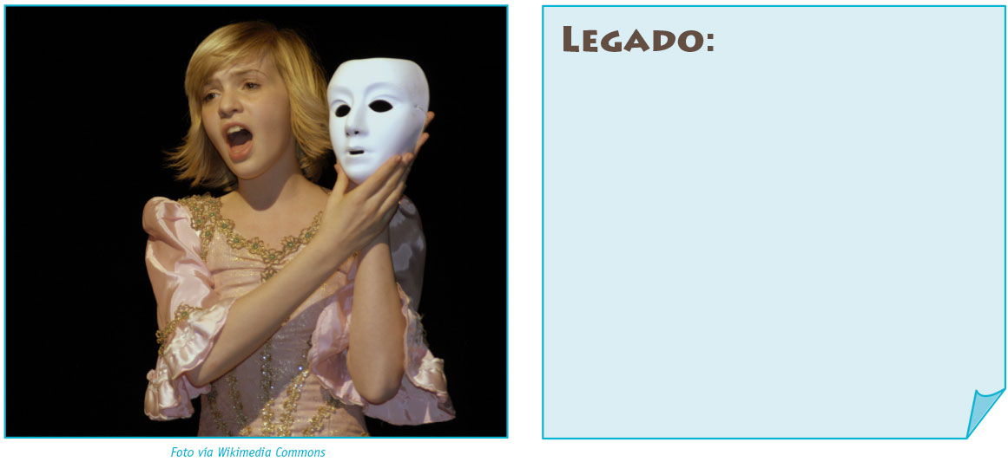

|  |
| --- |
| Legado: |

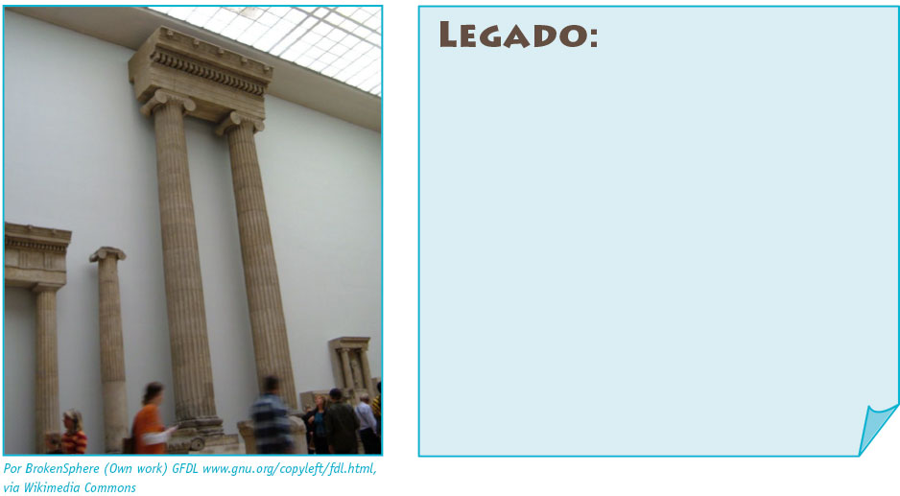

|  |
| --- |
| Legado:*Se aprecian elementos arquitectónicos griegos como lo son el uso de columnas.* |

|  |
| --- |
| Legado: |

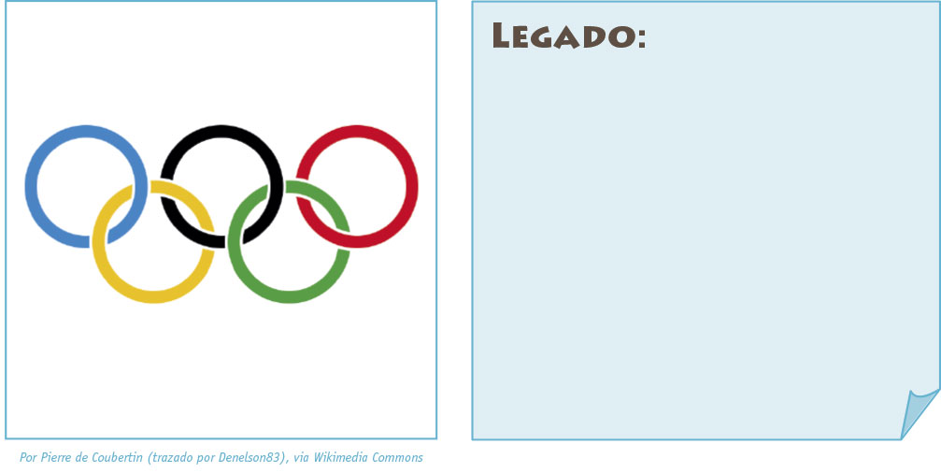

|  |
| --- |
| Legado: |

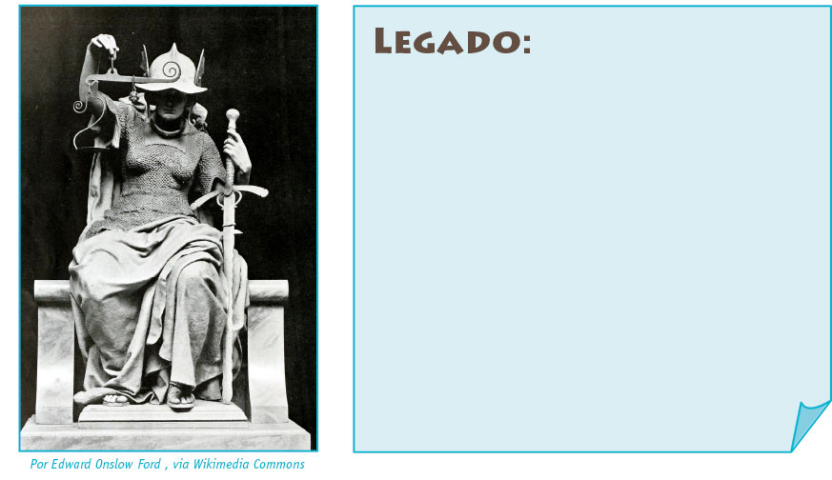

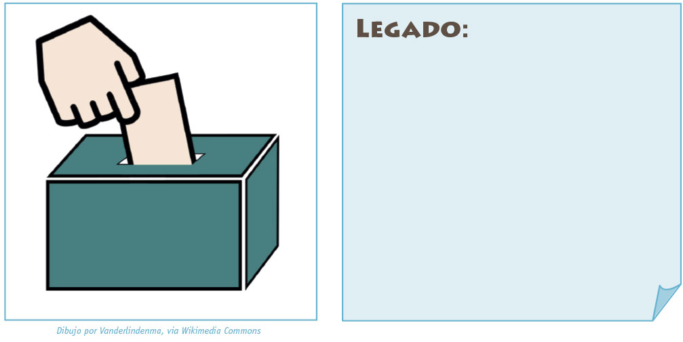

|  |
| --- |
| Legado: |

|  |
| --- |
| Legado: |

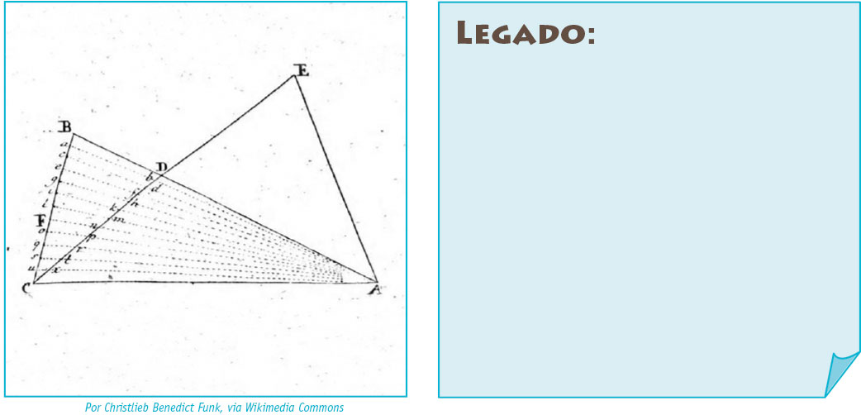

1. Elabore un comentario histórico, en el que fundamenten cuál es el legado del mundo clásico que ha permanecido vigente hasta hoy en día.